Нуклеиновые кислоты, их структура и функции.
Нуклеиновые кислоты (НК) – это сложные биополимеры, мономерами которых являются нуклеотиды. Известно 2 типа нуклеиновых кислот: дезоксирибонуклеиновая (ДНК) и рибонуклеиновая (РНК). Они открыты в 1868г. швейцарским химиком И. Ф. Мишером в лейкоцитах и сперматозоидах лосося.
Строение нуклеотида:

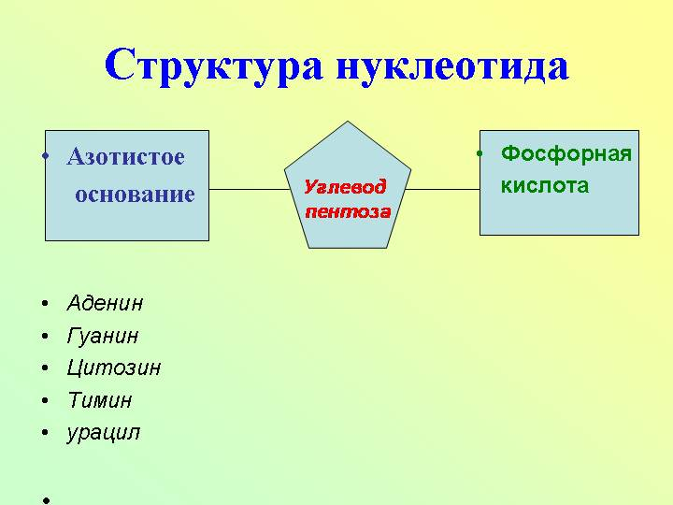

Сравнительная характеристика нуклеиновых кислот.

Признаки | ДНК | РНК
1. Местонахождение в клетке | Ядро, митохондрии, хлоропласты | Ядро, рибосомы, цитоплазма, митохондрии, хлоропласты
2. Местонахождение в ядре | Хромосомы | Ядрышко
3. Строение макромолекулы | Две спирально закрученные цепи, соединенные водородными связями  Пространственная конфигурация ДНК установлена Дж. Уотсоном и Ф. Криком в 1953 г. | Одинарная полинуклеотидная цепочка
4. Состав нуклеотида | 1.Азотистые основания:  А – аденин, Т – тимин,  Г – гуанин, Ц – цитозин.  Пиримидиновые основания: тимин и цитозин;  Пуриновые основания: аденин и гуанин  2.Углевод – дезоксирибоза  3.Остаток фосфорной к-ты | 1.Азотистые основания:  А – аденин, У - урацил  Г – гуанин, Ц – цитозин.  Пиримидиновые основания: урацил и цитозин;  Пуриновые основания: аденин и гуанин  2.Углевод – рибоза  3.Остаток фосфорной к-ты
5.Свойства | Способна к самоудвоению по принципу комплементарности:  А – Т -2 водородные связи;  Г – Ц -3 водороные связи | Не способна к самоудвоению.
6. Функции | ! 1. Хранение, воспроизведение и передача наследственной информации;  2. Синтез ДНК;  3. Синтез РНК;  4. Химическая основа хромосомного генетического материала (гена); | В клетках существуют три типа РНК:  и-РНК (информационная): передаёт закодированную информацию о первичной структуре белковой молекулы;  р-РНК (рибосомная): входит в состав рибосом;  т-РНК (транспортная): переносит аминокислоты к рибосомам

В двух полинуклеотидных цепях ДНК нуклеотиды соединены между собой ковалентными (фосфо-диэфирными) связями между дезоксирибозой одного и остатком фосфорной кислоты другого нуклеотида. Причем каждый остаток фосфорной кислоты связан с 5/ углеродом одного остатка сахара и с 3/ углеродом другого остатка сахара. К 1-му углероду каждого остатка сахара сбоку присоединено азотистое основание.

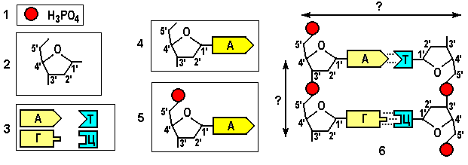
Цепочки объединяются в одну молекулу водородными связями, возникающими между азотистыми основаниями разных цепочек, причем аденином и тимином устанавливаются 2 связи, а между гуанином и цитозином - 3. Нуклеотиды двух цепочек образуют пары: А – Т; Г - Ц. Строгое соответствие нуклеотидов друг другу в парных цепочках ДНК называется комплементарностью (взаимодополнением). Число адениловых нуклеотидов всегда равно числу тимидиловых, а число гуаниловых – числу цитидиловых ( правило Чаргафа ), т.е. отношение суммы пуриновых оснований (А+Г) к сумме пиримидиновых (Ц+Т) равно 1. Отношение же (А+Т) к (Ц+Г) – величина постоянная для каждого вида (у человека 1,51). Цепи в молекуле ДНК направлены противоположно, т.е. если для одной цепи мы выбираем направление от 3’- конца к 5’- концу, то вторая цепь ориентирована противоположно первой. Иначе говоря, «голова» одной цепи соединяется с «хвостом» другой, и наоборот. Двойная цепь в молекуле ДНК закручена в виде спирали. Один виток спирали включает 10 пар нуклеотидов, его длина 3,4 нм, витки спирали удерживаются водородными связями и гидрофобными взаимодействиями. Молекула ДНК эукариотических организмов линейны. У прокариот ДНК, напротив, замкнута в кольцо и не имеет ни 3’- ни 5’- конца.
Подобно белкам ДНК может подвергаться денатурации.

Репликация ДНК – удвоение молекулы ДНК. В ходе репликации специальные ферменты разъединяют две цепи исходной материнской молекулы ДНК, разрывая водородные связи между комплементарными нуклеотидами. С разошедшимися цепями связываются молекулы ДНК – полимеразы начинают двигаться вдоль материнских цепей, используя их в качестве матриц, и синтезировать новые дочерние цепи, подбирая для них нуклеотиды по принципу комплементарности. В связи с этим репликацию относят к реакциям матричного синтеза. В результате репликации образуются две идентичные двуцепочечные молекулы ДНК. В состав каждой из них входит одна цепочка исходной материнской молекулы и одна вновь синтезированная дочерняя цепочка.
В результате дочерние ДНК обновляются лишь наполовину. В этом суть полуконсервативного способа репликации. Механизм репликации ДНК по полуконсервативному способу расшифровал японский биохимик Р. Оказаки в 1967г. Единицей репликации является репликон – участок ДНК от точки начала и до окончания репликации. У эукариот в каждой ДНК одновременно возникает множество репликонов.

Этапы репликации:
Фермент | Процесс
ДНК-геликаза (хеликаза) | Раскручивает двойную спираль молекулы ДНК и разрывают водородные связи между цепочками.
ДНК-полимераза | Движется вдоль одной цепочки ДНК в направлении 3/ → 5/ и по правилу комплементарности (А-Т, Г- Ц) присоединяет соответствующие нуклеотиды. Эта цепочка ДНК называется лидирующей =основной =кодирующей =транскрибирующей =  3/ → 5/; её удвоение идет непрерывно. Вторая цепочка (отстающая = некодирующая = вспомогательная = 5/ → 3/;) расположена антипараллельно первой. Разнонаправленность копирования цепочек ДНК называется принципом антипараллельности.
ДНК - лигаза | Сшивает фрагменты в цепочку

В результате последовательных присоединений нуклеотидов цепь ДНК удлиняется. Эта стадия репликации называется элонгацией. Окончание синтеза ДНК называется терминацией.

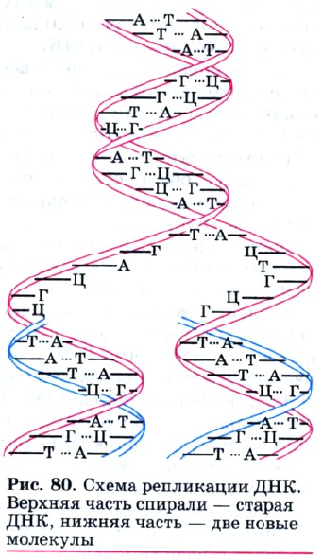
Информационная РНК (и-РНК) - 300-30000 нуклеотидов, представляет собой копию определенного участка ДНК и переносит генетическую информацию от ДНК к месту синтеза белка (рибосомы) и непосредственно участвует в сборке его молекул. 3-5% от всей РНК клетки. Синтезируется в ядре при участии фермента РНК-полимеразы.
Транспортные РНК (т-РНК) - 75-85 нуклеотидов, транспортируют АК из цитоплазмы в рибосомы. 5-15% от всей РНК клетки. Напоминает лист клевера и имеет 2 активных участка: на верхушке расположен триплет свободных нуклеотидов, которые по своему генетическому коду соответствуют данной АК (он называется антикодоном), а "черешок" (основание) служит местом прикрепления этой АК. Каждая т-РНК может переносить только свою АК, но т.к. многие аминокислоты кодируются несколькими триплетами, число т-РНК около 60.
На конце 5/- конце молекулы т-РНК всегда находится гуанин, а на 3/- конце – ЦЦА. Последовательность оснований в триплете антикодона строго соответствует той аминокислоте, которую переносит данная молекула т-РНК. Присоединение аминокислоты происходит при участии особой формы фермента аминоацил-т-РНК-синтетазы. В результате образуется комплекс аминокислоты с т-РНК – аминоацил-т-РНК, в котором энергия связи между концевым нуклеотидом А (в триплете ЦЦА) и аминокислотой достаточна для того, чтобы в дальнейшем могла образоваться пептидная связь с карбоксильной группой соседней аминокислоты.
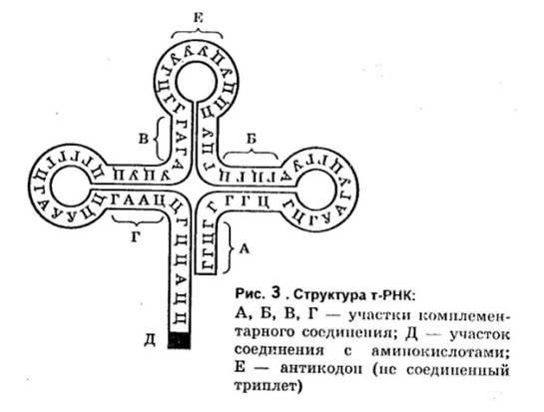
Рибосомальная РНК (р-РНК) - 3000-5000 нуклеотидов, входит в состав рибосом. Р-РНК обеспечивает определенное пространственное взаиморасположение и-РНК и т-РНК в рибосоме в процессе трансляции. 80% от всей РНК клетки.

